Yhdenmuotoisuus

Etsikää monikulmiosta kaikki keskenään yhdenmuotoiset monikulmiot. Perustelkaa yhdenmuotoisuus ja se etteivät muut ole yhdenmuotoisia.

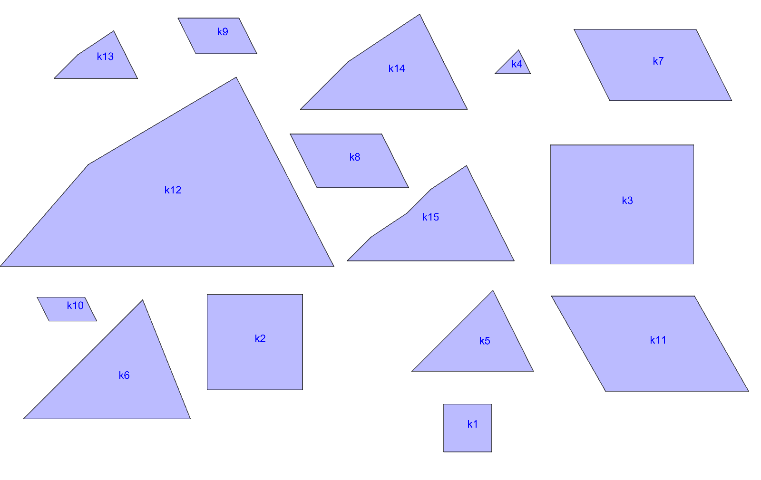

Opettajalle
Tunti sopii esimerkiksi johdannoksi yhdenmuotoisuuteen.

Oppilaille jaetaan paperiset palat. Tehtävän voi toteuttaa sovellettuna myös appletilla: https://ggbm.at/qudr4mgh

Ehdotus tunnin rakenteesta:
- Alustus (5 min)
  - Palautetaan mieliin: Yhdenmuotoisuus tarkoittaa, että kuviot ovat muuten samat, mutta mahdollisesti eri kokoiset.
  - Ei kerrota, että kulmat ovat yhtä suuret ja sivujen suhteet samat.
  - Astelevyjä ei ole saatavilla.
  - Saa käyttää kaikkia luokasta löytyviä välineitä. (Esim. kännykän taskulamppua, viivainta)
- Ryhmätyö (15 min)
- Loppukeskustelu (15 min)

Ratkaisuista:

Yhdenmuotoisten kuvioiden ryhmät:
- Neliöt 1 ja 2
- Kolmiot 4 ja 5
- Suunnikkaat 7, 8 ja 9
- Nelikulmiot 13 ja 14

Ratkaisutapoja tai mahdollisia päättelyjä:
- Kokeillaan, että jotkin vastinkulmaehdokkaat eivät ole yhtä suuret ja päätellään, etteivät kuviot ole yhdenmuotoiset
- Kokeillaan pienemmällä kuviolla, että sen kulmat ovat yhtä suuret kuin isomman kuvion. Johtaa virheellisiin johtopäätöksiin (esim. suunnikkaat) yhdenmuotoisuudesta.
- Kokeilemalla montako pienempää kuviota menee isomman sisään. Moninkertaistuvatko sivut samassa suhteessa?
- Arvioimalla, että kumpikin sivu kasvaa yhtä paljon. Johtaa virheelliseen johtopäätökseen.
- Jos yksi on yhdenmuotoinen kahden muun kanssa, ovat kaksi muutakin keskenään yhdenmuotoisia. Ei tarvitse kokeilla kaikkia.
- Pidetään toisella kädellä suurempaa kuviota kauempana ja pienempää lähempänä. Toinen silmä suljettuna katsotaan peittääkö pienempi täsmälleen isomman.
- Kännykän taskulampulla luodaan pienemmästä kuviosta varjo isomman päälle.
- Mitataan sivujen pituudet ja lasketaan suhteet.

Pohja monikulmioiden printtaamiseen:
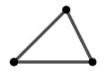
1
4

3
5
6
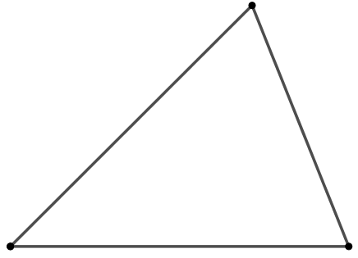
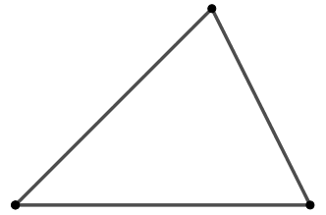
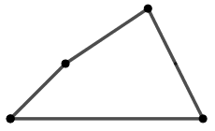
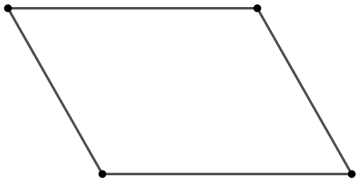
2
13
10
9
11
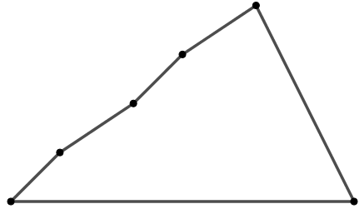
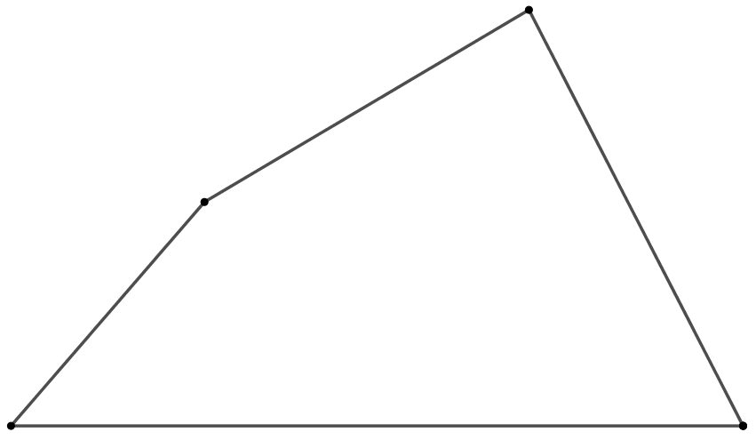
12
8
7

15
14
